***Митюкевич В.А.***

**3.4 Первый трактор в Виленке**

Человек проживает несколько стадий жизненного пути – рождения и выживания, познания окружающего мира, школьных программ, науки, технологий, накопления практических навыков. Следующая стадия – отдача приобретённых знаний. Все просто: сначала загружаем, а потом – разгружаем. Упрощённо, примитивно, но факт. И, наконец, стадия воспоминаний. Вот и я уже из тех, кто живёт воспоминаниями.

Иной раз на первый план выходит отдельный запомнившийся период, особенно, когда вопросы возникают у моих дочерей, интересующихся историей предков, прошлой жизнью и многими другими делами. Как-то в разговоре с дочерью я вскользь упомянул о том, как в деревню Виленка в колхоз «Красный пихтовар» прибыл первый трактор. Представьте себе глухую деревню, не знающую техники, не имеющую электроэнергии, радиосвязи. Сплошная глухомань! Людям здесь привычны слуху человеческий разговор, песни, мелодии гармони, балалайки и других инструментов, издающих звуки. Для деревенского жителя прошедших столетий близки, узнаваемые были звуки местных домашних птиц и животных.

Бывало бабушка, находясь в избе, могла отличить звук мычания своей коровы от других коров. Обычно это было в вечернюю пору, когда стадо возвращалось с выпасов. Ведь когда хороший травостой в начале лета, да и пастух – не лентяй – даёт возможность насытится скоту, то удои удваиваются, а, значит, вымя коров наполняется втугую. Тогда коровы сами спешат в свой двор. Так вот бабушка заслышит мычание своей коровы – мигом подойник в руку и во двор. А бурёнушка уже стоит у ворот, чтобы слить сейчас же молоко, освободить вымя. Да, что об этом говорить? Кто не жил в деревне в те времена, тот знает голоса, звуки не скота, а технократии.

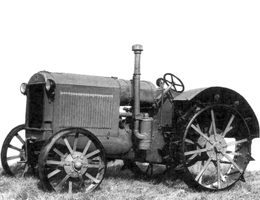В «Красный пихтовар» был выделен трактор ХТЗ. (Фото 1) В 30-40-х годах это было что-то невообразимое. Диво дивное! Слух давно ходил по деревне, что, мол, скоро колхоз получит трактор. Вот тогда наступит облегчение колхозникам и лошадям. Народ питал надежду на скорое увеличение пахотных угодий. Кто-то сказал людям, что вот придет, мол, трактор – у него непомерная сила. И даже некоторые более «продвинутые» колхозники – мужики, знающие больше баб о том, что трактор – это аж 37 лошадиных сил!

Фото 1. Трактор ХТЗ. Выпускался в в 1930-е годы.

Вот тётя Катя[1] и говорит нам: «Этот трактор заменит сразу 37 лошадей! Это что же будет тогда? Куда девать лошадей? На мясо? ...Прямо и не знаю, что будет». А мы с братьями двоюродными Петро[2], Вовкой[3] и Колькой[4] рты пораззявили, слушая её.

Я тут сразу подумал о кобыле Кыске, моей любимице. Иногда выпадало счастье, когда бабушка разрешала мне гнать лошадей в ночное (выпас лошадей на лугах в ночь). Рабочие лошади были загружены работой целый день, и поесть, как следует, некогда. Такие лошади, как только их распрягут, готовы рысью лететь на пастбище и бродить там ночь напролет. Они ведь очень умные, да и привычка, инстинкт и жажда поесть гнали их. А огольцам деревенским того и надо. У каждого была любимая лошадь. Петро, например, ездил на жеребце Урале. Мне повезло. Я ездил на Кыске. И неслучайно…

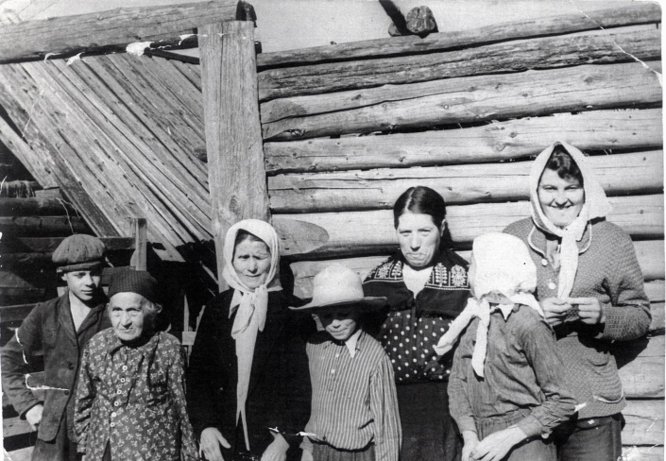Однажды к нам в очередной раз заехал с ночёвкой племянник отца Мишка Митюкевич[5] (Фото 3). Ну и, как водится, мать накрыла стол, поставила бутылочку. Сидят мужики и беседуют о том, о сём. Я тоже подсел к отцу, слушаю их разговор. Мне же интересны и деревенские дела, о которых рассказывает дядя Миша, и разные новости о виленской родне.

В общем, слушаю, затаив дыхание, и наблюдаю за тем, как жует наш гость. Он фронтовик. На войне при ранении ему вырвало нижнюю челюсть. Так вот, когда он жевал, то издавал звук протезной челюстью, похожий на хруст. Интересно так… Хрум-хрум-стук-стук. И как-то в разговоре отец спросил у дяди Миши о лошади Кыске. Тот сказал ему, что нормальная справная кобыла. Я смотрю: отец как-то взгрустнул. И даже, как мне показалось, слеза скатилась со щеки. Этот момент засел мне в голову.

Фото 2. Слева – Николай Гагалинский,

О.Ф. Янковская («Якубиха»), С.Я. Путинцева со своими внуками. Между детьми –

Е.Я. Гагалинская. Справа – мать детей –

В.Д. Коробкова.

*50-е г. ХХ в.*

Из личного архива Галины Сергеевны Лысенок.

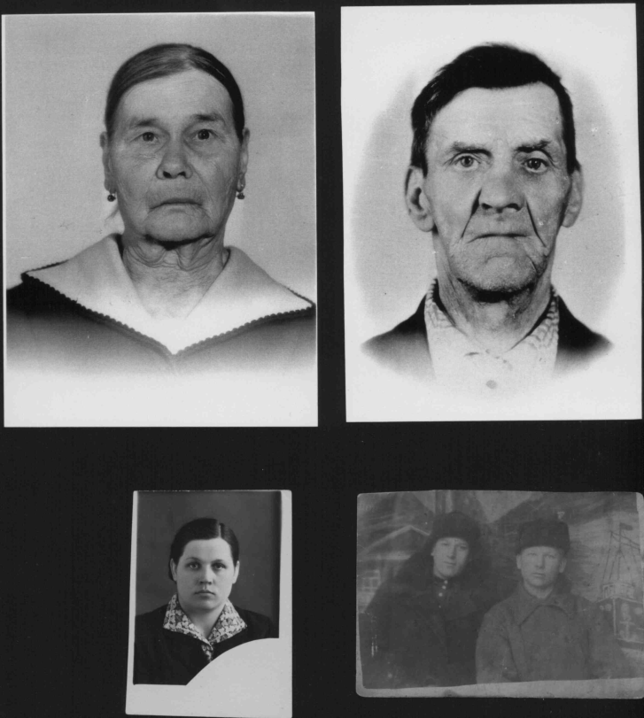На следующий день утром дядя Миша уехал. Во дворе еще долго стоял запах лошадиного пота. А меня мучила, не покидала мысль: «Что же это за кобыла такая Кыска?» Думы, соображения меня покидали целый день. Вечером, как только отец пришел с работы, я спросил у него про кобылу. Попросил рассказать, о чем они разговаривали, о какой кобыле. Оказалась интересная история. Со слов отца кобыла Кыска была внучкой кобылы Кыски, которую забрали в колхоз у деда моего Константина.

Вот… Бывает же так! И летом, когда я в очередной раз пришёл в Виленку к бабушке с тётей Катей, пошёл к дяде Мише и попросил его показать мне Кыску. Благо, что он работал конюхом. Ему не пришлось откладывать «смотрины». Мы с ним пошли в конюшню. Шли по длинному проходу между стойл. Он остановился и показывает мне рукой в сторону черной лошади, стоящей за перегородкой. Смотри, мол, это и есть Кыска. Что было у меня в душе в этот момент... И жалость, и радость, и злоба на тех, кто распорядился забрать жеребую лошадь со двора деда. Что тут поделаешь? Я хоть еще пацан, но наслушался разных печальных историй того драматичного периода в нашей стране.

Фото 3. Фронтовик М. С. Митюкевич.

Я понимал, что лошадь уже не наша, тем более, что это была внучка той дедовой Кыски. Недолго мы побыли у стойла, где за перегородкой стояла лошадь Кыска. Дяде Мише некогда было валандаться со мной. И мы пошли из конюшни на выход. Вдруг, словно не желая меня больше расстраивать, дядя Миша говорит: «Если хочешь, можно сегодня погнать её в ночное». У меня от счастья голова поехала. Ну, как же так может быть? Я быстро вообразил, как я вскачу на спину «моей» лошади, как она плавно, слегка покачивая крупом, повезёт меня в луга на пастбище. Счастье неописуемое! С конебазы до

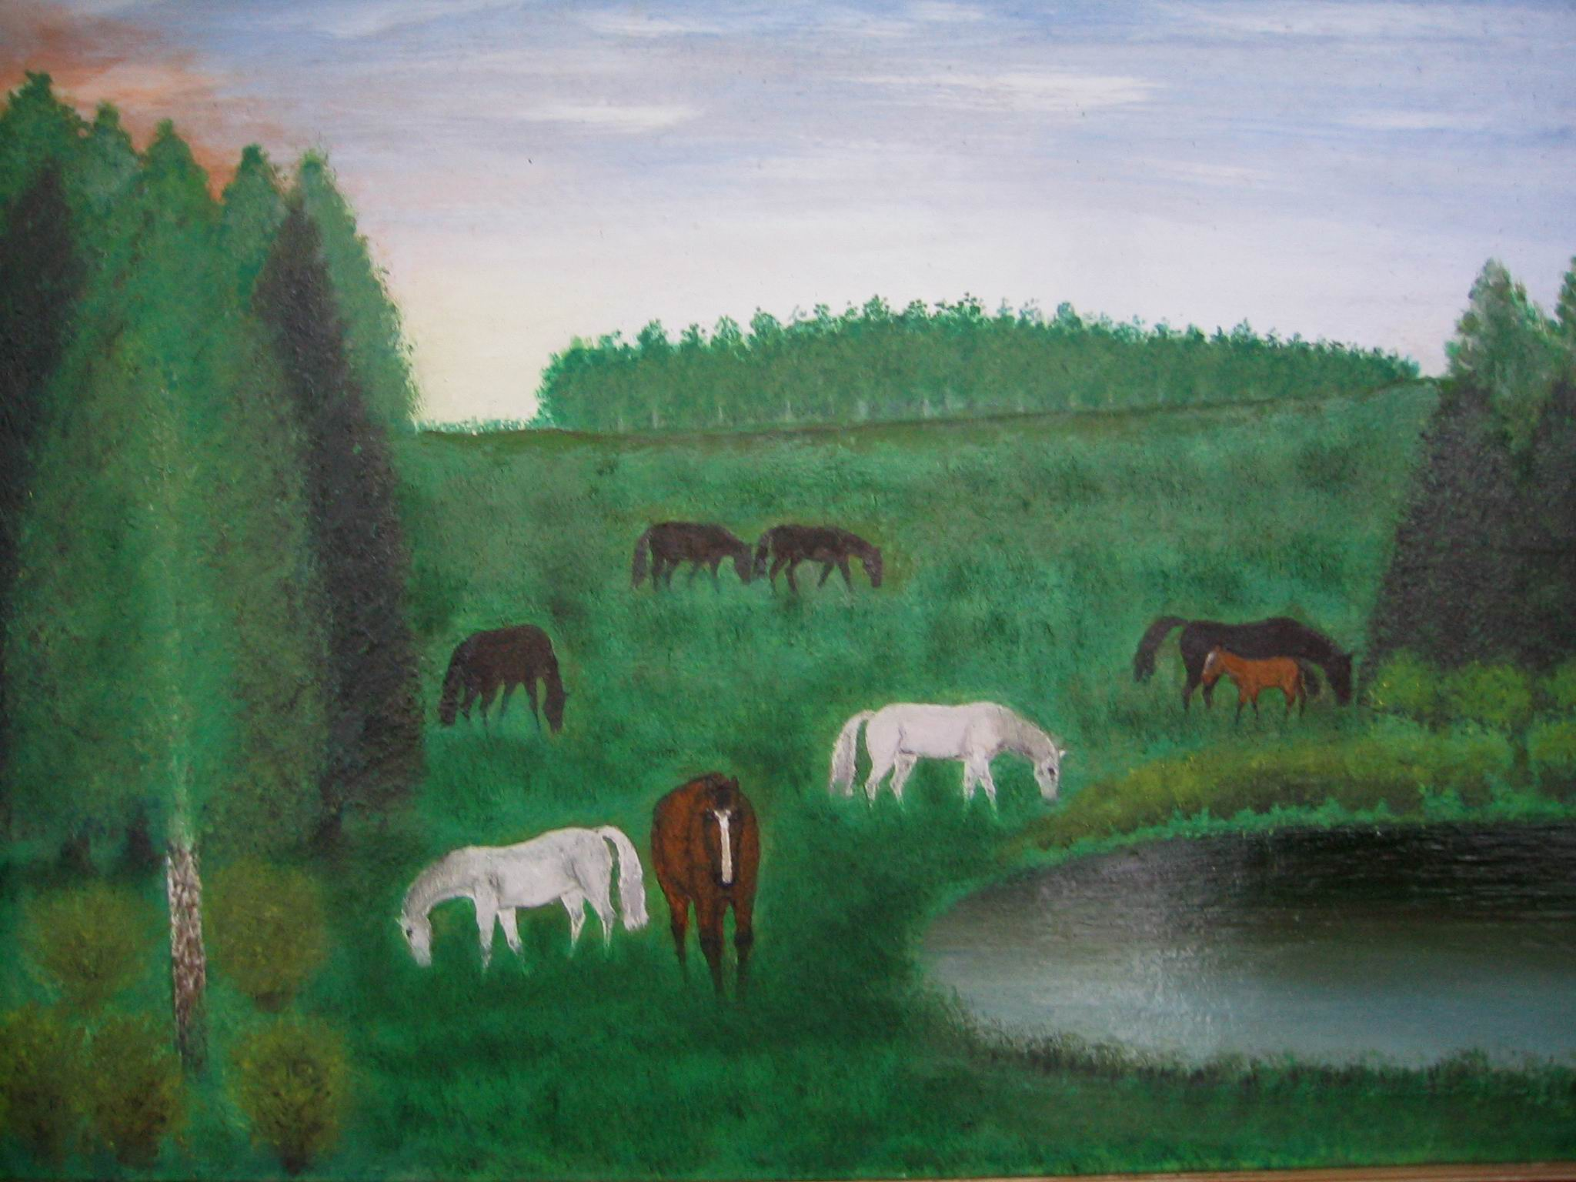нашей избы я не шёл, а летел. А ближе к вечеру, спросясь у бабушки и получив разрешение, я с Петром пришёл на конебазу. Петро помог мне вывести Кыску из стойла во двор и взобраться на спину лошади. И мы тронулись в путь на пастбище. Потом такие поездки совершались ежедневно, пока я гостил у бабушки в Виленке.

В один из виленских дней мне довелось стать очевидцем интереснейшего момента, переживаемого всей деревней. Колхозники ждали железного «коня», как манны небесной. Бабы у колодца скучкуются, и опять только и разговору об этом «коне». Всех интересовал вопрос: а какой он, этот силач? Диво, да и только. Как это один трактор заменит 37 лошадей? Как? Все от своей безграмотности, темноты сибирской глубинки понимали буквально силу 37 лошадей. А значит, что один трактор равен конскому табуну. Так, в основном бабы, да дети малые, прямо и понимали.

Рис 1. Кони в ночном. Виленка. Рисунок автора – В.А. Митюкевича.

То лето стояли «в*е*дра» – жаркие дни, какую уж неделю. Народ маялся от жары. Благо был период безделья: сев давно прошел, а покос ещё не наступил. Да и какой председатель станет заставлять работать народ во время такого пекла. Вот люди и сидели по избам в домашней прохладе. Одним словом, получили вынужденный отгул. Бывали такие дни отдыха в знойную жару и суровые затяжные морозы. А, вообще, об отпусках никто и не думал. Их в природе колхозной не существовало.

От продолжительной жары земля везде повысохла. Бабы, как заводные машины, сновали с ведрами от колодца к дому, запасали воду впрок. В такие жаркие дни вода всегда становится дефицитом. Бывает, что из-за большого разбора воды в колодцах она заканчивается. А сигналом о том, что вода заканчивается, служит звук бадьи, упавшей на дно. Ну, как гремит пустое ведро при падении до земли. Вот так и гремела бадья, подавая сигнал отсутствия воды. Тогда все расходились по домам. Давали возможность колодцу наполниться водой до постоянной ватерлинии. Так и жили в деревне в согласии с природой, без ропота на её капризы.

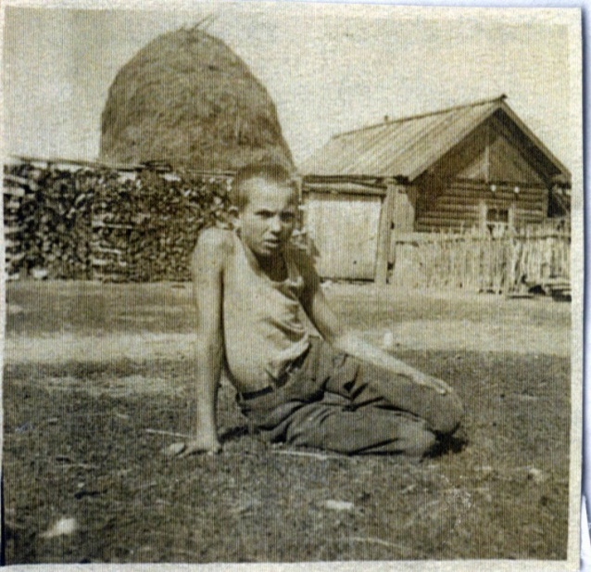На единственной дороге, разделяющей деревню на правую и левую стороны, от жары, движения скота, людей и телег образовался толстый слой пыли. Бывало, наступаешь на дорогу, стараешься не шлепать, а пыль, словно невесомая, поднимается при любом соприкосновении. Когда стадо идёт на выпас или обратно возвращается, то пыль стоит по всей деревне. И долго не садится. Дышать становится тяжело. Нос забивается. В рот попадают пылинки, скрипят на зубах.

В один из таких дней я взглянул через окно на дорогу… Заметил интересное движение людей. Со стороны Савушкиного ложка от поскотины в сторону конторы к центру деревни по одному и парами идут люди. О чем-то, видно, говорят, жестикулируя руками. Такое движение людей бывает, когда народ идёт на работу в поле или колхозное собрание. Но в этот день был особый случай, заставивший выйти на большак, когда обычно весь люд деревенский собирался у конторы колхоза или у школы. Но тут был другой, не менее важный случай. Меня осенила мысль: да это же они идут на смотрины! Ведь трактор должен был прибыть в деревню.

Мы с братом Вовкой (фото 4) выскочили из ограды. Ноги в руки, и понеслись к народу, собравшемуся у конебазы. Подбегаем и… О, господи! А трактор уже стоит. Люди ходят подле него, а кто посмелей, дак и потрогать его горазды. Разные возгласы, высказывания можно было услышать. Но главное то, что он всем нравился. А как же ещё? Весь крашенный в синий и черный цвет. Краска свежая, в чистых местах даже поблескивает. В общем красивый «конь». И всё тут. Чуть поодаль от него метрах в пяти-шести стояли две телеги и платформа. Лошади на фоне железного коня выглядели, как печальный факт, униженно опустив головы. Непонятно: то ли глаза прячут, то ли спят. Грустная картина.

Фото 4. Володя Устюгов – сын Зинаиды Янковской, внук Ольги Федотовны Янковской. Сын Зинаиды Янковской, дочь Ольги Федотовны Янковской Сын Зинаиды Янковской, дочь Ольги Федотовны Янковской

Председатель, переговорив о чём-то с трактористом Лёнькой[6], взял его за локоть словно даму, аккуратно так. Боялся замазать свою рубаху промасленной робой. Отошли они к телеге. Вскочили на платформу. Стоят, лица полны радости и восторга. А народ замолк, угомонился, ждёт речи председателя. Но он, видимо, не рождён был оратором. Было заметно, что его создавшаяся ситуация сильно тяготит. Ему ловчее было бы выполнить любую физическую работу, нежели ораторствовать. Ну, как бы то ни было, а он заговорил. Сразу без вступления сказал: «Вот, дорогие колхозники, наконец-то мы начинаем проводить в жизнь политику партии. Она направлена на то, чтобы в кратчайшие сроки широко механизировать труд крестьянина, облегчить, значит, вашу трудовую ношу и в целом вашу жизнь!» Собрание очень торжественно восприняло слова председателя. Народ хлопал в ладоши, что-то кричал, размахивал руками.

В общем, всё шло хорошо, только Лёнька наотрез отказался что-либо говорить. Сегодня он – герой дня. Он это понимал и смущался ещё больше. Было видно, как парню тяжело, как давит его атмосфера собрания. Он спрыгнул с телеги подошёл к трактору, так и не промолвив ни слова, словно немой. Приблизился к нему спереди, вставил кривую ручку и резким движением крутнул её снизу вверх. Трактор как-то вздрогнул и затрясся мелкой дрожью. Послышались звуки работающего мотора. Редкие хлопки участились и, наконец, слились в один тарахтящий шум. Все стояли с удивлёнными лицами, переглядываясь друг с другом. Видно было, что они ждали чего-то ещё. Ожидания были не напрасны. Лёнька зашел сбоку трактора, сел на сидение и что-то дёрнул на себя. Трактор при этом сильно рыкнул и медленно покатился. Народ словно с ума посходил: прыгают, кричат, пляшут. В общем, было полное безумие, ликование каждого отдельно и всеобщее.

Люди смещались вдоль дороги вместе с движением трактора. А он, словно живое существо, тарахтел, выбрасывая клубы дыма из трубы. Он шёл себе, шёл в сторону поскотины к заплоту, перекрывавшему выход из деревни на хлебные поля, покосы к Саввушкиному ложку. Видно, тракторист решил показать на полянке все возможности трактора. И стальной «конь» исправно шёл. Уехал за поскотину. Всё хорошо. Все радуются. Но буквально в считанные минуты что-то произошло с трактором. Повалил чёрный дым вперемешку с паром. Его как-то затрясло. Потом он, как мне показалось, задрожал. У него что-то звякнуло, и он затих. Народ остолбенел. Тишина стояла кладбищенская. Все были в недоумении. Люди не понимали столь резкой перемены. Но Лёнька сразу понял всё. Одним словом поставил он всех собравшихся на прежние места: «Трактор сломался!»

Вот это да! И что же дальше? А дальше всё тот же Лёнька, стоя на тракторе, кричит председателю: «Дай пару лошадей! Откатить его надо до конебазы». Получилось картина маслом: пара лошадей тянет трактор – табун в 37 лошадиных сил. Конфуз вышел большой, конечно. Но вскоре всё забылось. Трактор оттащили в Петропавловку на ремонт. Там была своя МТС.

Редко кто нет-нет, да вспомнит тот исторический момент с первым трактором Виленки. А колхозники… А что колхозники? Они продолжили вести прежнюю беспросветную жизнь тягостного ручного труда в надежде на светлое будущее.

1. Екатерина Яковлевна Гагалинская, дочь О.Ф. Янковской. Фото 2.
2. Петр Алексеевич Говор – старший сын Е.Я. Гагалинской.
3. Владимир Михайлович Устюгов – сын Зинаиды Яковлевны Янковской, дочери О.Ф. Янковской. Фото 4.
4. Николай Гагалинский – младший сын Екатерины Яковлевны Гагалинской. Фото 2.
5. Михаил Станиславович Митюкевич. Фото 3.
6. Петропавловский парень.